图书管理系统
Application Design Specification
作者： 刘仁宇 11300240061
董欣然 11300240090

- 系统结构和思路
系统环境：
数据库管理系统：MySQL 5.22
MVC框架：Spring MVC 3
持久层框架：Hibernate 4

数据库表结构：
表person
+-------------+--------------+------+-----+---------+----------------+
| Field | Type | Null | Key | Default | Extra |
+-------------+--------------+------+-----+---------+----------------+
| id | bigint(20) | NO | PRI | NULL | auto_increment |
| age | int(11) | YES | | NULL | |
| login | varchar(255) | NO | UNI | NULL | |
| name | varchar(255) | NO | | NULL | |
| password | varchar(255) | NO | | NULL | |
| person_role | int(11) | YES | | NULL | |
| pid | bigint(20) | NO | | NULL | |
| sex | int(11) | YES | | NULL | |
+-------------+--------------+------+-----+---------+----------------+
用于存储系统管理的用户信息。

表book
+-----------+--------------+------+-----+---------+----------------+
| Field | Type | Null | Key | Default | Extra |
+-----------+--------------+------+-----+---------+----------------+
| id | bigint(20) | NO | PRI | NULL | auto_increment |
| amount | bigint(20) | YES | | NULL | |
| author | varchar(255) | NO | | NULL | |
| isbn | varchar(13) | NO | UNI | NULL | |
| price | double | YES | | NULL | |
| publisher | varchar(255) | NO | | NULL | |
| title | varchar(255) | NO | | NULL | |
| url | varchar(255) | YES | | NULL | |
| orz | double | YES | | NULL | |
+-----------+--------------+------+-----+---------+----------------+
用于存储书目。

表book_order
+---------+------------+------+-----+---------+----------------+
| Field | Type | Null | Key | Default | Extra |
+---------+------------+------+-----+---------+----------------+
| id | bigint(20) | NO | PRI | NULL | auto_increment |
| book | bigint(20) | YES | MUL | NULL | |
| amount | bigint(20) | YES | | NULL | |
| figure | double | YES | | NULL | |
| status | int(11) | YES | | NULL | |
+---------+------------+------+-----+---------+----------------+
用于存储图书订单。和book为多对一关系。

表book_transaction
+------------------+------------+------+-----+---------+----------------+
| Field | Type | Null | Key | Default | Extra |
+------------------+------------+------+-----+---------+----------------+
| id | bigint(20) | NO | PRI | NULL | auto_increment |
| transaction_type | int(11) | YES | | NULL | |
| transaction_date | datetime | YES | | NULL | |
| figure | double | YES | | NULL | |
| amount | bigint(20) | YES | | NULL | |
| book | bigint(20) | YES | MUL | NULL | |
+------------------+------------+------+-----+---------+----------------+
用于存储交易条目。和book为多对一关系。

系统特色亮点：

模糊匹配：
支持对作者、图书名、出版社的模糊匹配，支持的占位符号有*,%,?等。

AJAX搜索框：
首页有图书快捷检索框，可以根据输入动态提示书库中可能有的书目。

条目分页：
测试数据中有上百本图书，系统支持对图书检索时的分页。

真实数据来源：
数据库中的图书信息来源为豆瓣网，由豆瓣读书开放的API获取。使得测试用例更贴近真实，并且配有图书封面图片。

- 文件和函数说明
doc/BookInfo.csv 用于导入数据库的图书信息文件。

src/main/cpp (图书信息抓取)
  - fetch.cpp: 根据书目的isbn编号，通过api索引（http://api.douban.com/book/subject/isbn/），在豆瓣上对书的信息进行获取。
  - read.cpp: 对书信息字符串提取主要信息，主要运用了字符串匹配，文件的读写。每次匹配都对应书目的isbn编号，title，price，publisher前后的标志性字符串，比如<db:attribute name=\"isbn13\">后接着的是书的isbn编号的信息，通过读该信息再将信息输出到指定文件中。由此得到所有书的isbn，图片，名称，价格，出版社，作者。

src/main/java (网站后台java代码)
*/com/ryliu/book (包名)
**/domain (模型)
- Book.java: 书目定义
- BookOrder.java: 书目订单定义
- BookTransaction.java: 交易条目定义
- OrderStatus: 订单状态定义（未付款、已付款、已退订、已上架）
- Person: 用户定义
- PersonRole: 用户角色定义（超级管理员、管理员、普通用户）
- Sex: 用户性别定义（男性、女性）
- TransactionType: 交易类型定义（买入、卖出）

**/service (服务)
- AuthenticationProvider.java: 用户登录检查服务，将用户提供的用户名和密码（加密为ＭＤ5格式）和数据库中的用户比对，判断是否允许登录到本系统，并根据用户身份赋予相应的权限。

**/web (控制器)
- ApplicationConversionServiceFactoryBean.java： 提供数据类型之间的转换服务。
- BookController.java： 图书的创建、更新、删除、购买操作。
- BookOrderController.java：订单的创建、支付、退货、上架等操作。
- BookTransactionController.java：交易条目的查询等操作。
- PersonController.java：用户的创建、更新、删除等操作。

src/main/resources (配置文件)
- log4j.properties：日志配置文件
*/META-INF (java持久化层配置文件)
- persistence.xml：持久化配置
- spring/database.properties：数据库链接信息配置
- spring/applicationContext.xml：应用程序上下文配置
- spring/applicationContext-security.xml：用户权限上下文配置

src/main/webapp (前端页面)
*/images (图片)
*/styles (css样式表文件)
*/WEB-INF (J2EE目录结构，包含视图、标签等)

- 使用说明以及测试实例
在配置好数据库配置文件之后，使用mvn -Dmaven.tomcat.uriEncoding=UTF-8 tomcat:run命令开启8080端口的web服务进行访问。
在浏览器中输入http://localhost:8080/book/ 访问。
会要求输入用户名密码：
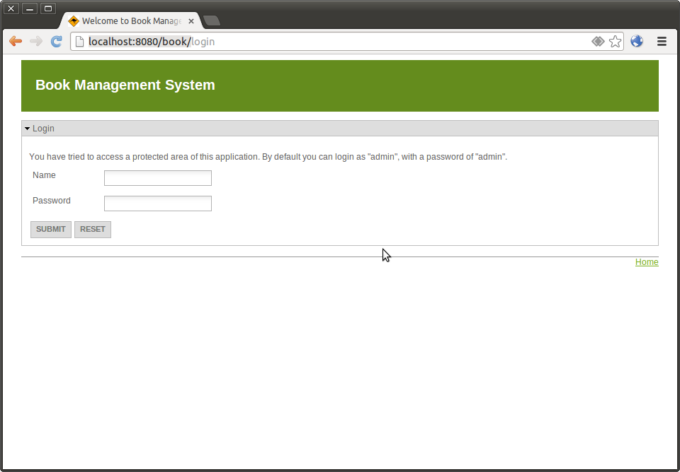
可以使用超级管理员登录(admin/admin) 也可以使用普通管理员登录 (user/user)。登录后有如下界面：

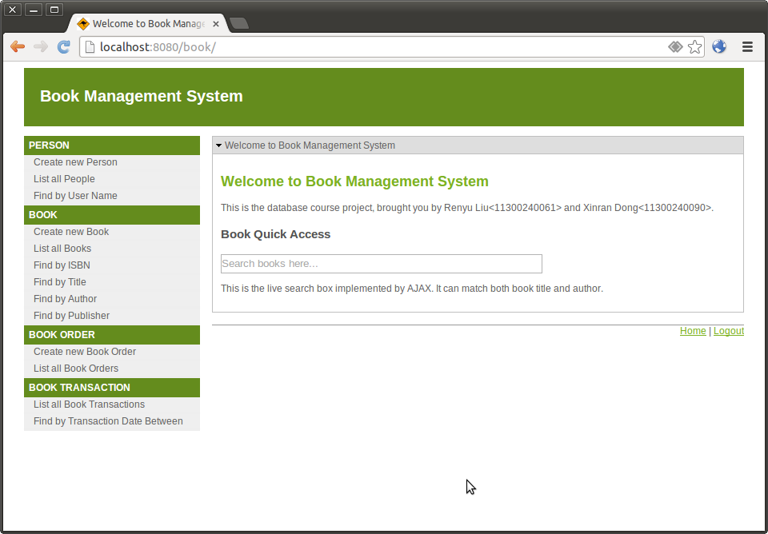

用户功能测试：
点击菜单中的Create new Person新建用户：
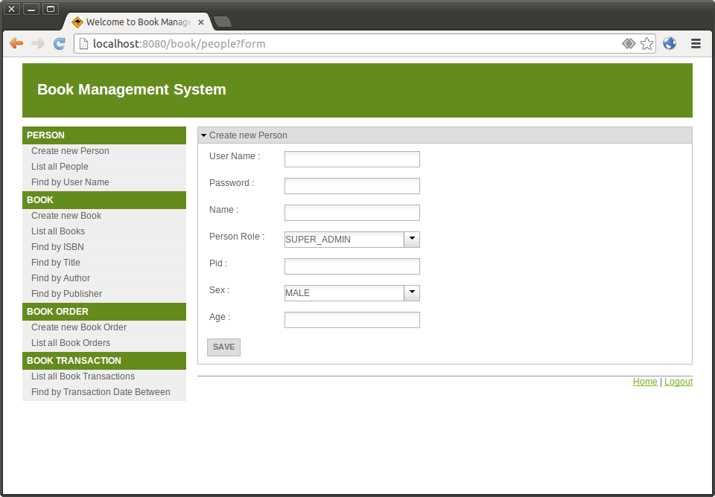

点击菜单中的List all People查看全部用户：
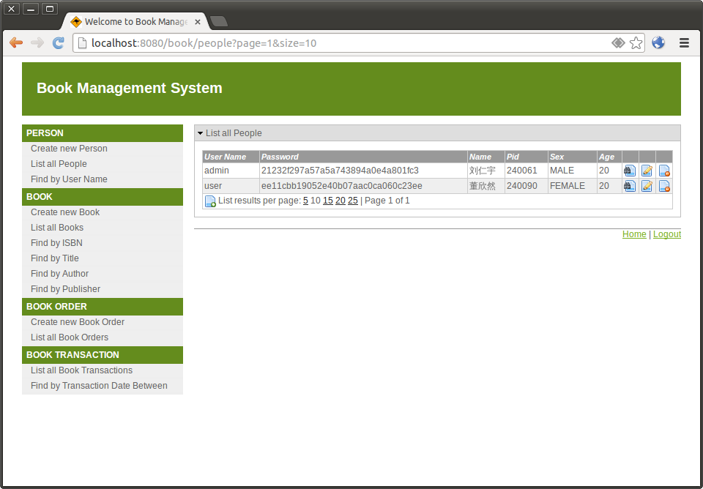

也可以根据用户名检索用户：
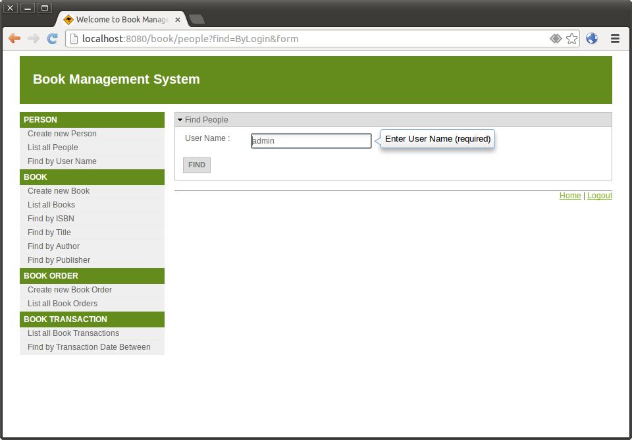

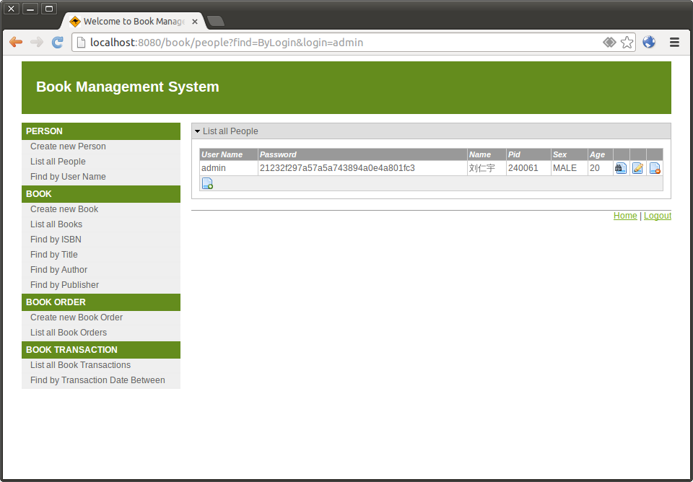
屏幕右下角有登出功能，尝试切换成普通管理员重新登录：
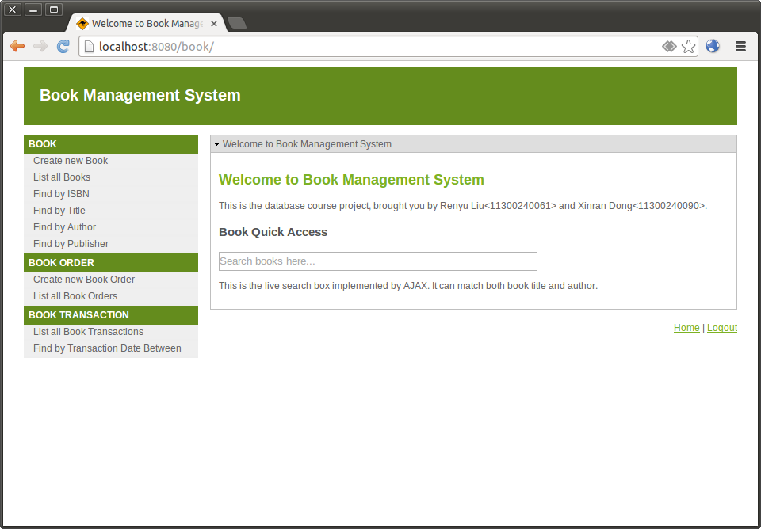
发现菜单中不再有用户管理的选项。

图书功能测试：
AJAX快捷搜索：
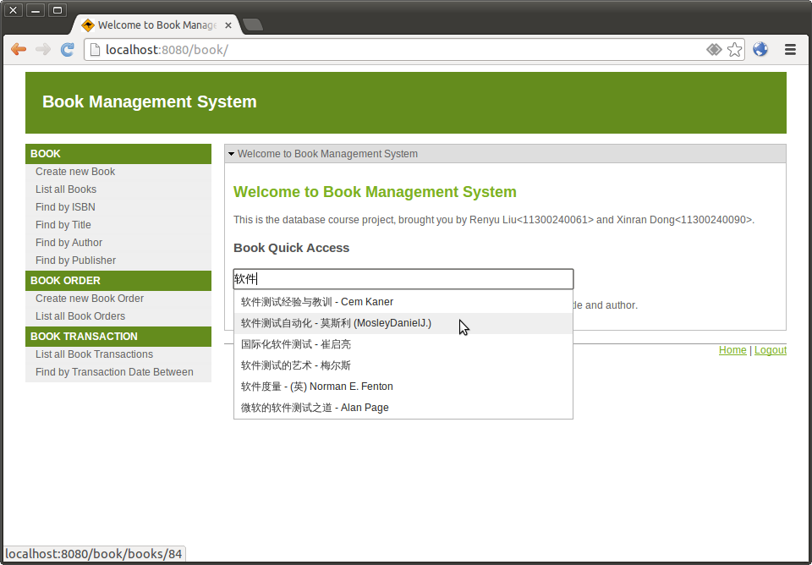
列出全部图书：
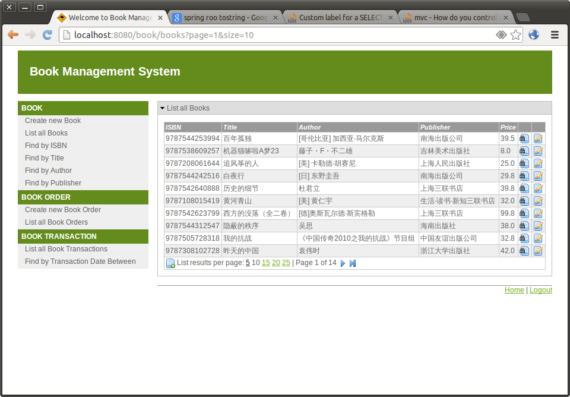

分页功能：
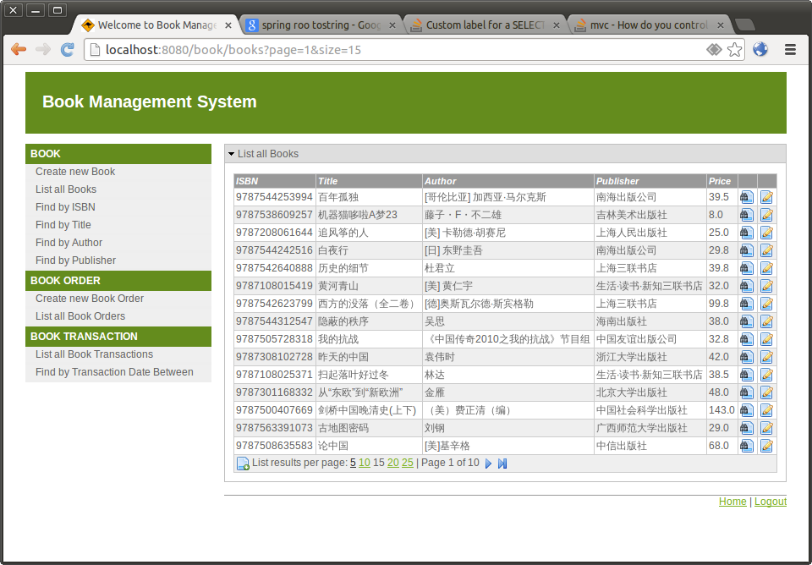
其他检索方式（ISBN、书名、作者、出版社）：
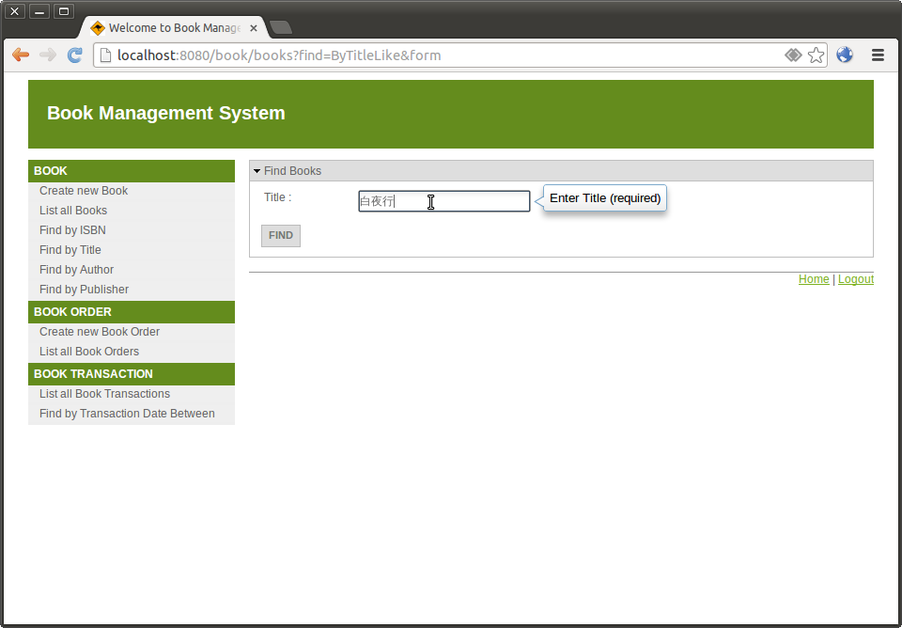

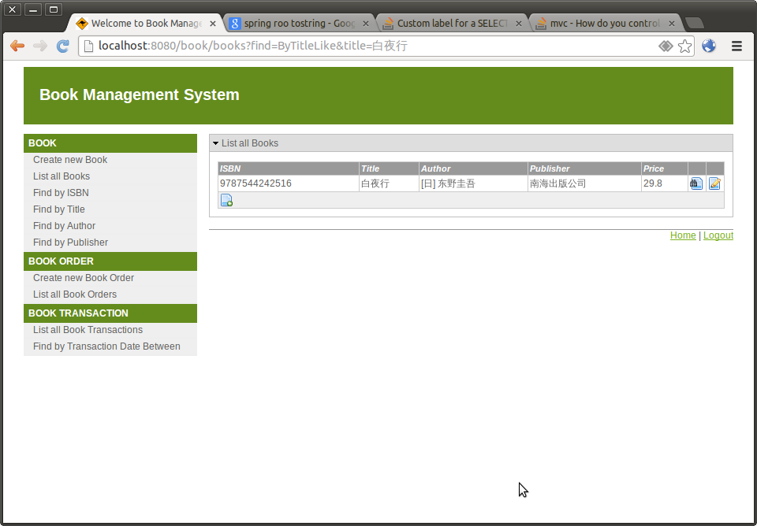
新建图书：
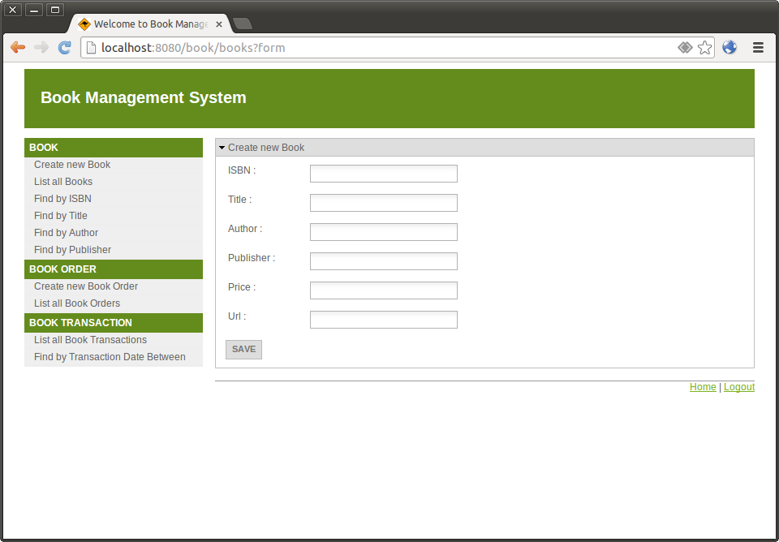

查看图书详情：
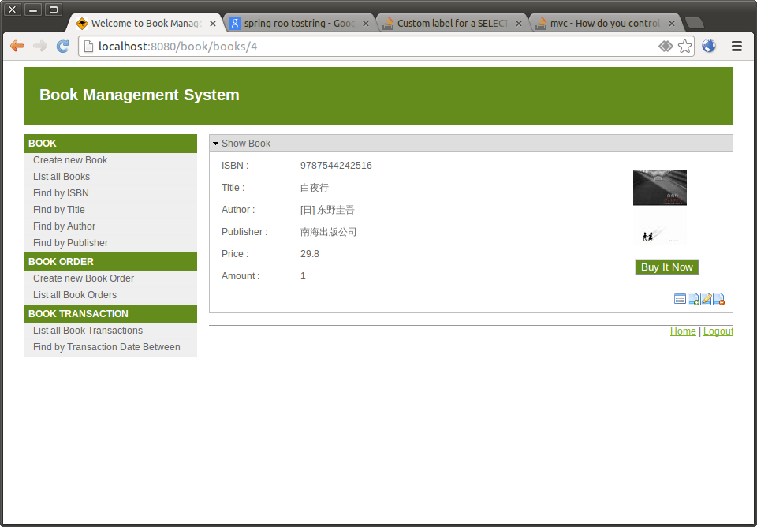
图书购买：
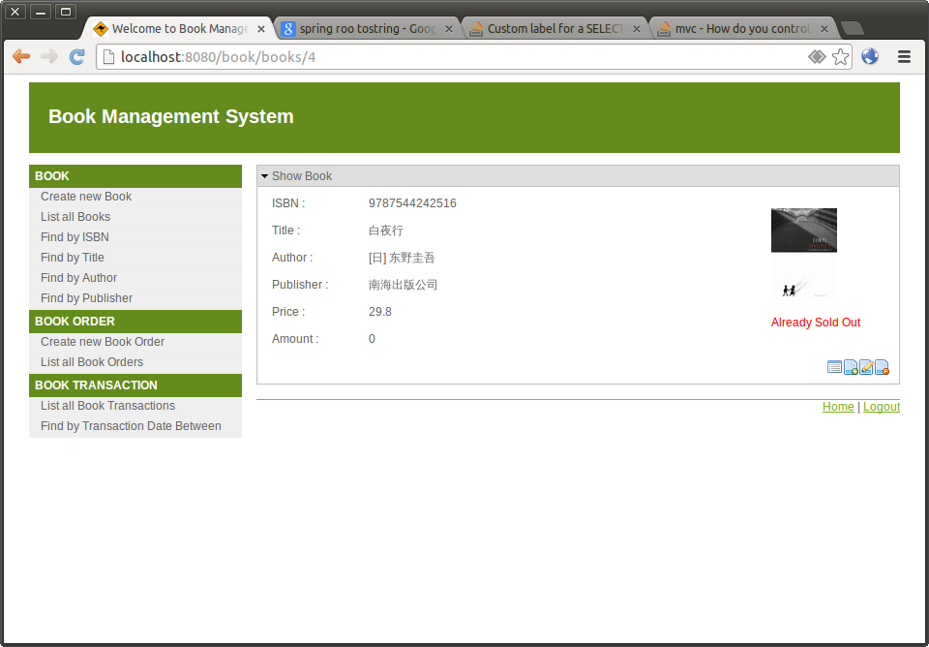

图书订单管理：
新建订单：
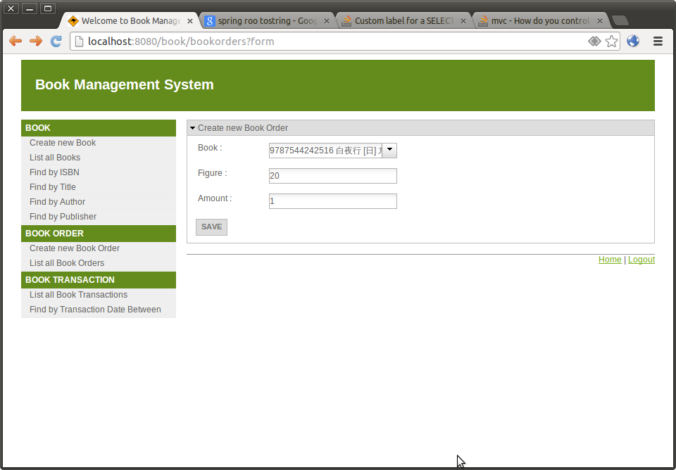
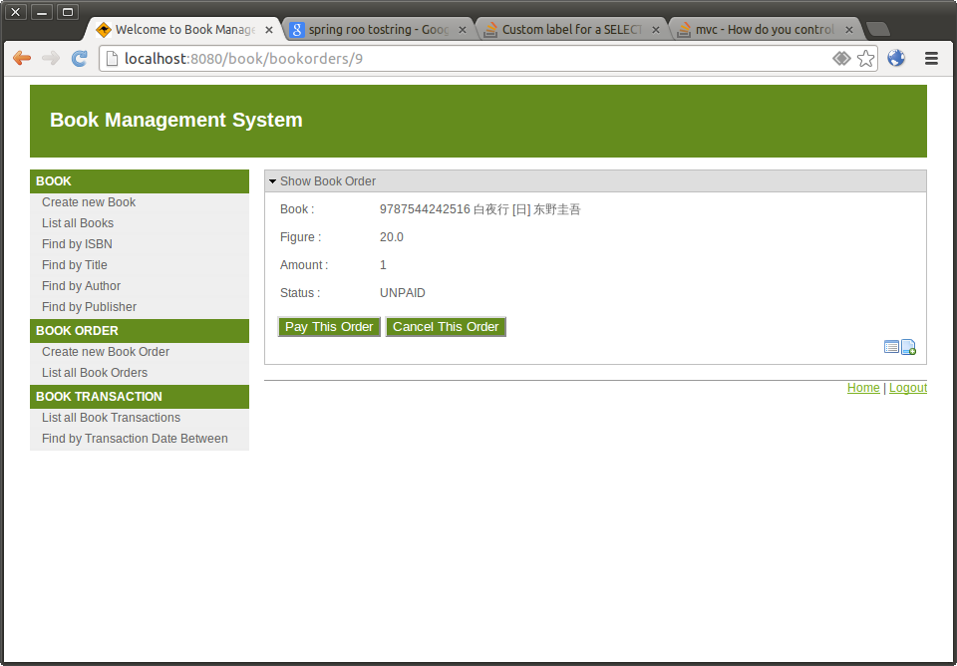

订单支付：
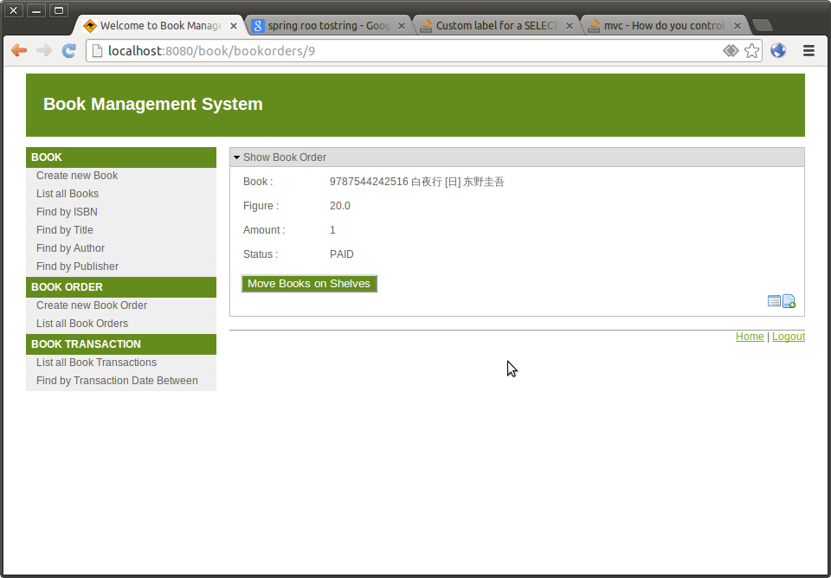
书目上架，上架后会要求更新数目信息，主要是数目价格：
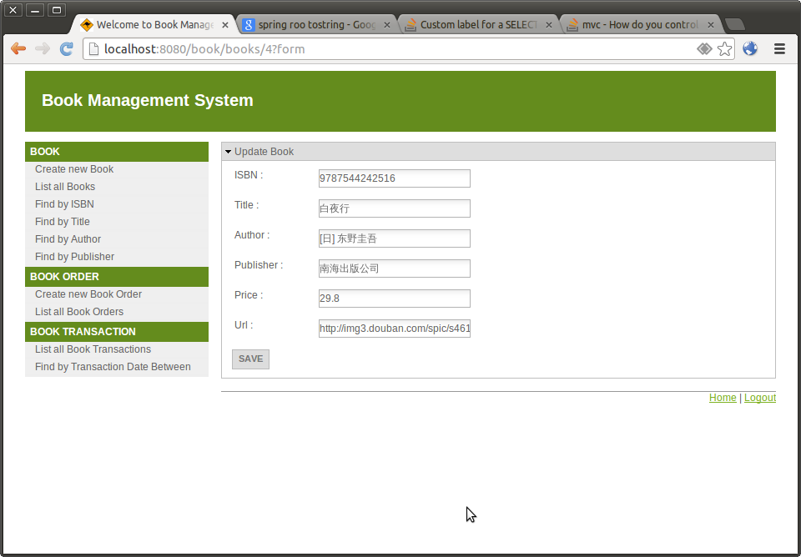

书目上架成功确认：
查看全部订单：
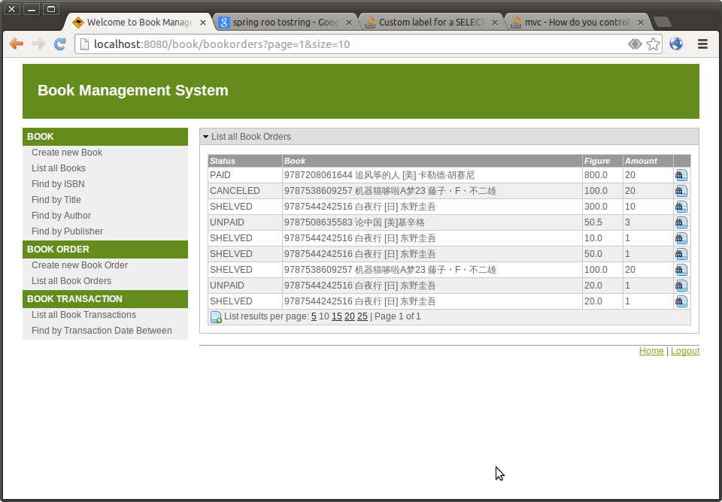

帐目功能：
查看所有交易记录：
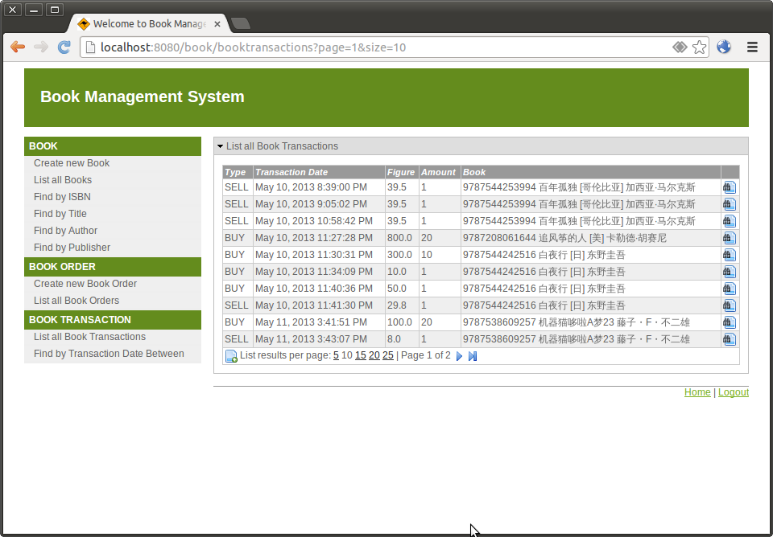
查看交易详情：
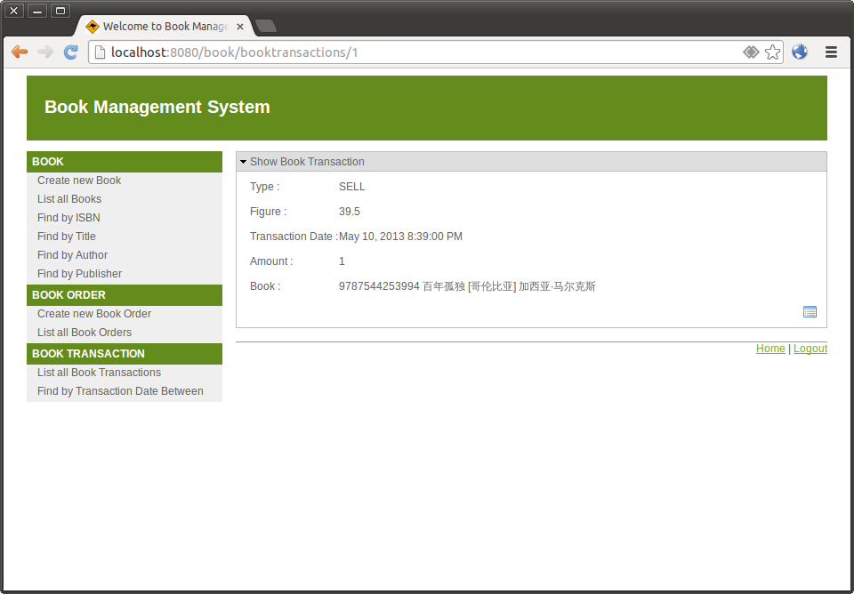

查看一段时间内的所有交易：
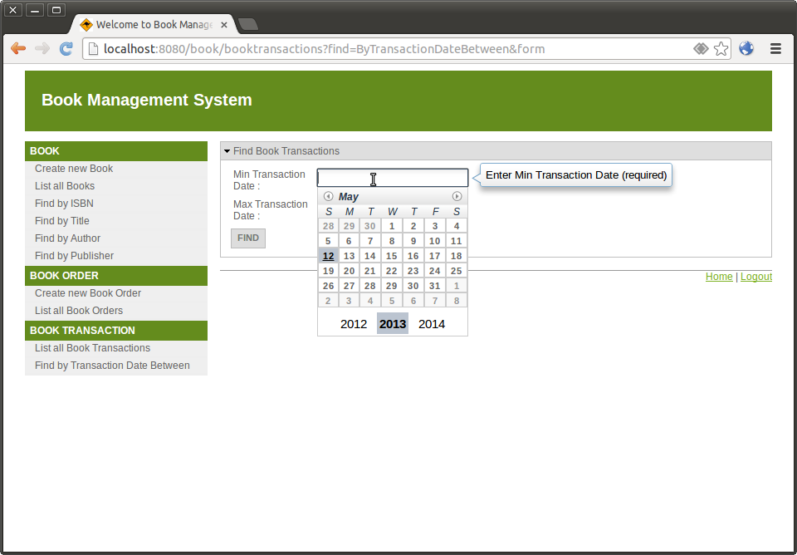
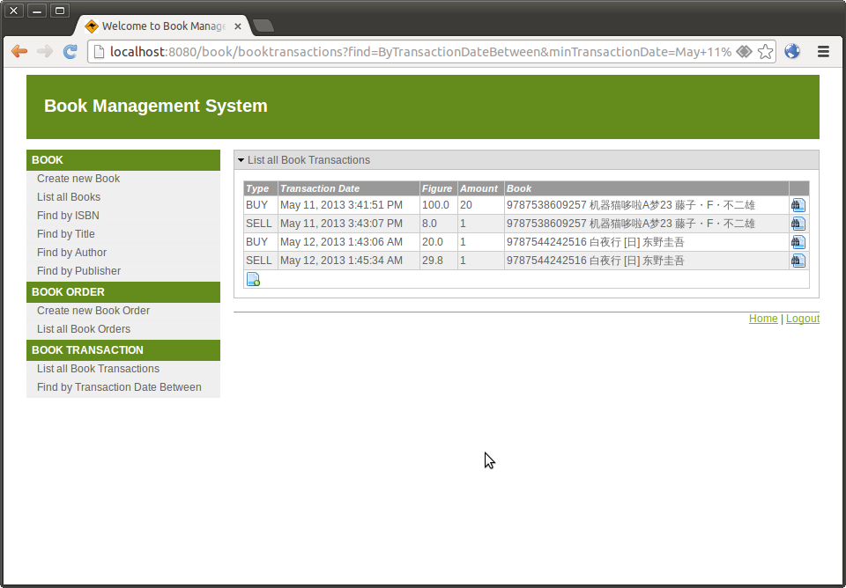

- 分工协作
刘仁宇（11300240061）：
项目的技术架构、网站的前后端实现以及文档维护。

董欣然（11300240090）：
关系数据模型设计、测试数据抓取、网站测试。

协作平台：主要搭建在github.com上
仓库地址：https://github.com/LazyChild/BookSales_roo.git

